ΠΟΛΩΝΙΑ 5*
ΒΑΡΣΟΒΙΑ ΚΡΑΚΟΒΙΑ
Άουσβιτς Αλατωρυχεία

5 ΗΜΕΡΕΣ

ΚΙΝΗΜΑΤΟΓΡΑΦΙΚΗ, ΡΟΜΑΝΤΙΚΗ, ΑΙΘΕΡΙΑ

ΧΡΙΣΤΟΥΓΕΝΝΑ ‘22 | ΠΡΩΤΟΧΡΟΝΙΑ ‘23
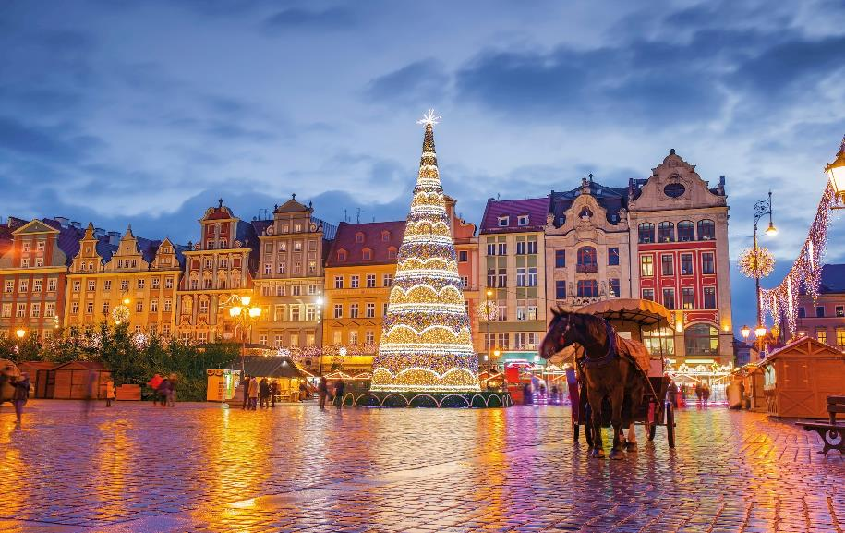
22, 30/12
ΠΡΟΟΡΙΣΜΟΣ: ΕΥΡΩΠΗ
ΚΑΤΗΓΟΡΙΑ: ΟΜΑΔΙΚΑ
ΣΤΥΛ: ΙΣΤΟΡΙΑ/ΠΟΛΙΤΙΣΜΟΙ
ΦΥΣΙΚΗ ΚΑΤΑΣΤΑΣΗ: ΚΑΤΑΛΛΗΛΟ ΓΙΑ ΟΛΟΥΣ
ΛΙΓΑ ΛΟΓΙΑ ΓΙΑ ΤΟ ΤΑΞΙΔΙ
Πανέμορφη Κρακοβία, αναγεννημένη Βαρσοβία

Σαν μέρη της διάσημης κινηματογραφικής τριλογίας του Κριστόφ Κισλόφσκι, η υπέροχα διατηρημένη, όσο και ανέγγιχτη από τον πόλεμο Κρακοβία και η αναγεννημένη μέσα από τις στάχτες της, Βαρσοβία, αναδεικνύουν τα πολλά πρόσωπα της χώρας. Με ένα μοναδικό κράμα αναγεννησιακής αρχιτεκτονικής, οι πόλεις με την πλούσια εβραϊκή παράδοση, την παπική παρακαταθήκη και τα πρωτοποριακά ρεύματα σύγχρονης τέχνης μας καλούν να τις εξερευνήσουμε. Ακολουθήστε μας λοιπόν σε αυτό το εξαιρετικό οδοιπορικό που συνδυάζει αστικές περιπλανήσεις, υπέροχα τοπία, ιστορικές μαρτυρίες και τα Νυχτερινά του Σοπέν.

ΤΟ ΤΑΞΙΔΙ ΜΕ ΜΙΑ ΜΑΤΙΑ

… με τους ΕΜΠΕΙΡΟΤΕΡΟΥΣ διοργανωτές στην ελληνική αγορά!
ΤΑΞΙΔΙ ΠΟΛΥΤΕΛΕΙΑΣ 5* με ξενοδοχεία και 3 διανυκτερεύσεις στην Κρακοβία σε ένα μεστό 5ήμερο πρόγραμμα

ΠΤΗΣΕΙΣ με AEGEAN AIRLINES
Αθήνα – Κρακοβία // Βαρσοβία – Αθήνα

- Διαμονή σε πολυτελή επιλεγμένα ξενοδοχεία
Τρεις (3) διανυκτερεύσεις στην Κρακοβία στο HOLIDAY INN 5* // RADISSON BLU 5
Μία (1) διανυκτέρευση στην Βαρσοβία στο INTERCONTINENTAL 5

- Πλουσιοπάροχα μπουφέ πρωινά καθημερινά στα ξενοδοχεία
- Μετακινήσεις με πολυτελή κλιματιζόμενα λεωφορεία
- Επίσκεψη με ξενάγηση στο μουσειακό χώρο του Άουσβιτς και όχι μόνο στο υπαίθριο Μπιρκενάου
- Επίσκεψη με ξενάγηση στα Αλατωρυχεία της Βιελίτσκα
- Εμπεριστατωμένες ξεναγήσεις σε Κρακοβία, Βαρσοβία
- Προπληρωμένες είσοδοι στα αξιοθέατα για να αποφεύγονται οι χρονοβόρες αναμονές
Αλατωρυχεία, Άουσβιτς, Βασιλική Παναγίας
- ΕΜΠΕΙΡΟΤΑΤΟΣ αρχηγός συνοδός σε όλη τη διάρκεια

…εσείς το ξέρατε;
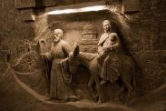
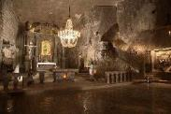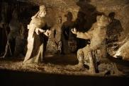

Το Αλάτι της Γης
Όσα πρέπει να γνωρίζετε για το αρχαίο Αλατωρυχείο Βιελίτσκα με τα μοναδικά εκθέματα!

- Το Αλατωρυχείο της Βιελίτσκα ιδρύθηκε κατά τον 13ο αιώνα και αποτελεί το δεύτερο αρχαιότερο αλατωρυχείο της Ευρώπης.
- Η εξόρυξη του αλατιού γινόταν αδιάκοπα από τους μεσαιωνικούς χρόνους ως το 1996, οπότε και εξαντλούνται τα αποθέματα αλατιού.
- Το αλατωρυχείο εκτείνεται σε εννέα υπόγεια επίπεδα και φτάνει σε βάθος τα 327 μέτρα, με περισσότερες από 2.040 αίθουσες και 300 χλμ. στοές που είναι λαξεμένες πάνω σε συμπαγείς όγκους αλατιού, καθώς και υπόγειες λίμνες.
- Το 1950 μετατρέπεται σε μουσείο και αρχίζει να υποδέχεται επισκέπτες. Η περιήγηση στους φαντασμαγορικούς χώρους του αλατωρυχείου με συνοδεία ξεναγού έχει διάρκεια περίπου δύο ώρες καλύπτοντας μία διαδρομή περίπου 2 χλμ..
- Στον τρίτο όροφο του αλατωρυχείου και σε βάθος 130 μέτρων βρίσκεται το Μουσείο.
- Το Παρεκκλήσιο της Ευλογημένης Κίνγκα είναι ένας καθεδρικός ναός διαστάσεων 54μ. x 17 μ. κι έχει ύψος 12 μέτρα. Η κατασκευή του διήρκεσε περισσότερο από 30 χρόνια (1896-1927), ενώ χρησιμοποιήθηκαν 20.000 τόνοι συμπαγούς αλατιού. Από την οροφή του ναού κρέμονται πολυέλαιοι από αλάτι, η Αγία Τράπεζα και ένας Εσταυρωμένος δεσπόζουν στην αίθουσα, ενώ οι τοίχοι κοσμούνται με ανάγλυφες βιβλικές παραστάσεις.

- Ανάμεσα στα παρεκκλήσια του αλατωρυχείου βρίσκεται και το έξοχο μπαρόκ Παρεκκλήσιο του Αγίου Αντωνίου που καθαγιάστηκε το 1698. Οι τοίχοι του είναι διακοσμημένοι με ανάγλυφες παραστάσεις, ενώ υπάρχουν πολλά αγάλματα φτιαγμένα από αλάτι. Ανάμεσά τους η Παναγία με το Βρέφος Άγιο Αντώνιο, προστάτη άγιο των μεταλλωρύχων.
- Το πιο αξιόλογο ανάγλυφο μέσα στο αλατωρυχείο είναι μια αναπαράσταση του Μυστικού Δείπνου του Λεονάρντο ντα Βίντσι. Άλλα αγάλματα από αλάτι είναι της Αγίας Βαρβάρας, του Πολωνού αστρονόμου Νικολάου Κοπέρνικου, του Πάπα Ιωάννη Παύλου Β' και άλλων διασημοτήτων.

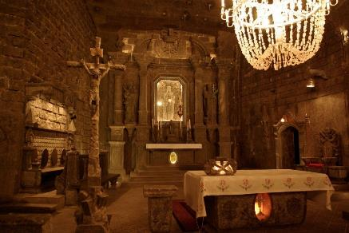

ΠΟΛΩΝΙΑ 5*- ΒΑΡΣΟΒΙΑ ΚΡΑΚΟΒΙΑ Άουσβιτς Αλατωρυχεία

ΑΝΑΛΥΤΙΚΟ ΠΡΟΓΡΑΜΜΑ

Ημέρα 1^{η} : Αθήνα ή Θεσσαλονίκη – Κρακοβία
Γνωριμία με την ανέγγιχτη πόλη, μελωδίες και αναγεννησιακοί ρυθμοί

Άφιξη στο αεροδρόμιο της Κρακοβίας, από τις παλαιότερες πόλεις της χώρας. Η Κρακοβία προβάλλει ανέγγιχτη από την καταστροφή του Β’ Παγκόσμιου Πολέμου με ένα ιστορικό κέντρο υποδειγματικά φροντισμένο. Την ίδια στιγμή, παραμένει ένα από τα μεγαλύτερα πολιτιστικά, καλλιτεχνικά αλλά και τουριστικά κέντρα στην Ευρώπη. Η πόλη που γνώρισε τη μεγαλύτερη ακμή της κατά τη δυναστεία των Γιαγκελλόνων (1386-1572), είναι ιδιαίτερα περήφανη για τον πρώτο Πολωνό Ποντίφικα. Ο κατά κόσμον Κάρολος Ιωσήφ Βοϊτίλα από Αρχιεπίσκοπος της Κρακοβίας, ανακηρύχθηκε πάπας της Ρωμαιοκαθολικής Εκκλησίας, ως Πάπας Ιωάννης Παύλος Β’.
Παλάτια, εκκλησίες, αρχοντικά. Ανάμεσα στα μπαρόκ και γοτθικά κτίσματα που δεσπόζουν στην πόλη, η Κρακοβία επιδεικνύει στον επισκέπτη της ένα απαράμιλλο αναγεννησιακό στάτους. Ο πλούτος των χρωμάτων, τα βιτρό, τα έργα ζωγραφικής, τα γλυπτά, ακόμα και οι επιπλώσεις συνηγορούν στη βεβαιότητα των αριστοκρατικών καταβολών της.
Η εβραϊκή γειτονιά Κάζιμιερτς, με τις επτά συναγωγές, το εντυπωσιακό Βασιλικό Κάστρο στο λόφο του Βάβελ, ο «βαρύς» Καθεδρικός Ναός με τους Βασιλικούς τάφους των Πολωνών μοναρχών και την Καμπάνα, το Πανεπιστήμιο Γιαγκελονιάν και η μεγαλύτερη μεσαιωνική πλατεία της Ευρώπης αποτελούν σημεία αναφοράς στην πρωινή μας ξενάγηση στην πανέμορφη πόλη. Αφιερωμένη στην Παναγία, η Εκκλησία Μαριάτσκι είναι ο ναός όπου ο -αγιοποιηθείς πλέον- Πάπας Ιωάννης Παύλος ΙΙ διετέλεσε επί μακρόν εφημέριος, ενώ κάθε μια ώρα, από το καμπαναριό της εκκλησίας, ένας τρομπετίστας διαχέει τη μελωδία της τρομπέτας σε όλη την πλατεία. Στο κέντρο της δεσπόζει και το αναγεννησιακού ρυθμού κτίριο Σουκιένιτσε, πάλαι ποτέ σημείο αναφοράς του εμπορίου των υφασμάτων. Μεταφορά στο κεντρικό μας ξενοδοχείο για εγκατάσταση στα δωμάτια και απόγευμα ελεύθερο.

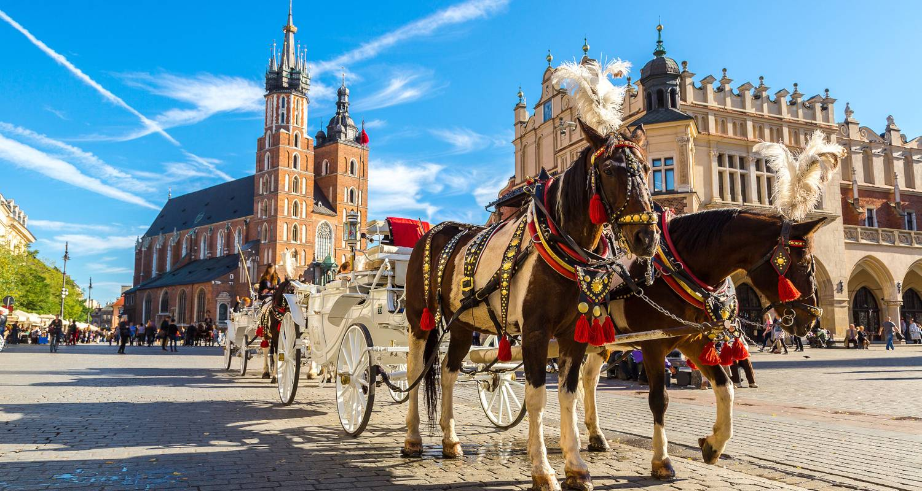
Ημέρα 2^{η} : Κρακοβία (Άουσβιτς & Αλατωρυχεία)
Εκεί που η μνήμη και η φρίκη συναντιούνται - Αλμυρή, υπόγεια ιστορία

Στο άκουσμα του ονόματος και μόνο δημιουργούνται ρίγη σύγκορμης ανατριχίλας. Εβδομήντα και πλέον χρόνια μετά την απελευθέρωση των εγκλείστων του κολαστηρίου από τους Ρώσους, το Άουσβιτς αποτελεί τη ζωντανή απόδειξη της ιστορίας πως ο άνθρωπος μπορεί να διαπράξει τις πιο αδιανόητες θηριωδίες. Η σημερινή επίσκεψη στο φρικτό στρατόπεδο συγκέντρωσης προϋποθέτει γερό στομάχι. Πώς αλλιώς μπορεί κανείς να «μεταβολίσει» τα προσωπικά αντικείμενα, τα παπούτσια και ρούχα παιδιών (πολλά από τα οποία ήταν νηπιακής ηλικίας όταν δολοφονήθηκαν) καθώς κι ένα σωρό άλλα εκθέματα που δημιουργούν σοκ και δέος στον επισκέπτη ενός αδιανόητου κολαστηρίου; Το μουσείο που δέχεται πάνω από 1.500.000 επισκέπτες ετησίως λειτουργεί σαν μια σοβαρή προειδοποίηση για τους κινδύνους του ολοκληρωτισμού και του φανατισμού.
15 χλμ από το κέντρο της πόλης βρίσκονται τα περίφημα αλατωρυχεία της Βιελίτσκα στα οποία θα πάμε στη συνέχεια. Εδώ θα δούμε και το παράξενο παρεκκλήσι προς τιμήν της Ευλογημένης Κίνγκα, προστάτιδας Αγίας των εργαζομένων σε ορυχεία. Η «αλατόγλυπτη» εκκλησία έχει σκαλιστεί, εξ ολοκλήρου, από τους ίδιους τους αλατωρύχους οι οποίοι έφτιαξαν ακόμη και τους πολυελαίους από κρυστάλλους αλατιού!
Επιστροφή στην Κρακοβία και απόγευμα ελεύθερο για καφέ, φαγητό, ποτό κι άσκοπες αστικές περιπλανήσεις σε μια πόλη που θα σας αποζημιώσει με τις μυρωδιές, τις γεύσεις και την κινηματογραφική της αύρα.

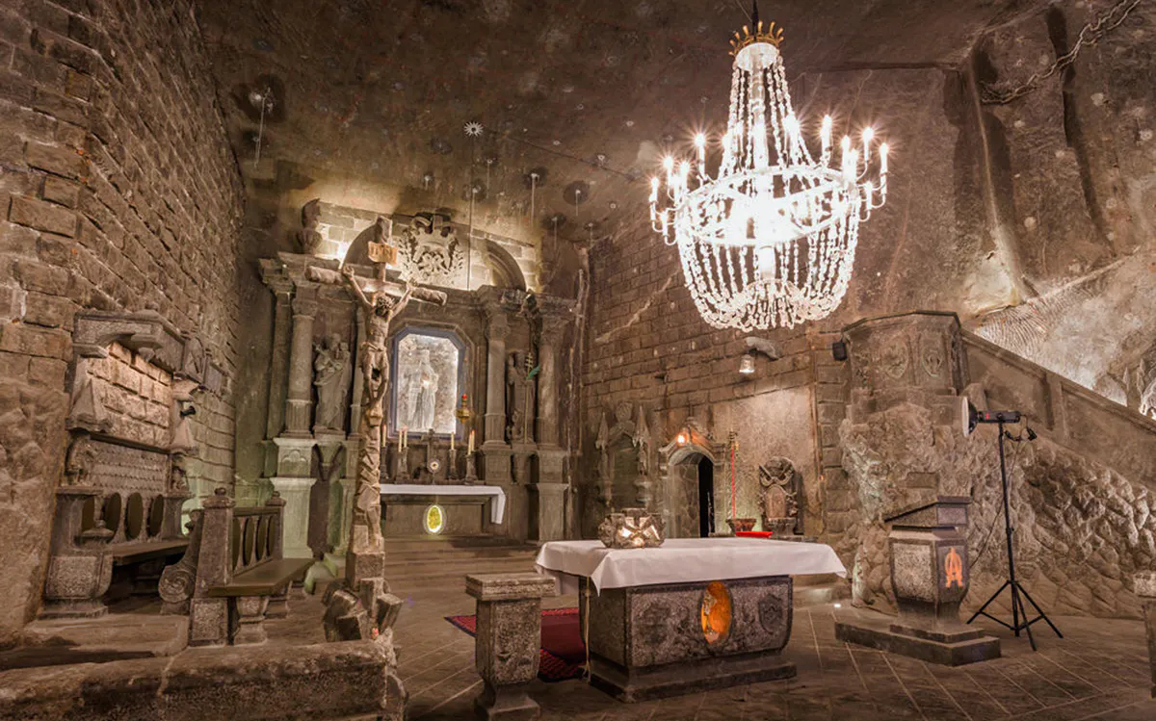

Ημέρα 3^{η} : Κρακοβία (ελεύθερη μέρα – ολοήμερη προαιρετική εκδρομή στο Ζακοπάνε)
Η χειμερινή πρωτεύουσα της Πολωνίας

Ελεύθερη μέρα. Η πρόταση μας είναι η ολοήμερη εκδρομή στο διάσημο χιονοδρομικό κέντρο του Ζακόπανε. Στα όρη Τάτρα, στην νότια Πολωνία και μια ανάσα μόλις από τη Σλοβακία, βρίσκεται μια μικρή παραδοσιακή πόλη, κρυμμένη στην καρδιά ενός βουνού, το Ζακοπάνε. Άγνωστη στους Έλληνες, αλλά σημείο αναφοράς για τις διακοπές των Πολωνών και πολλών Βορειοευρωπαίων, η μικρή αυτή πόλη των 30000 κατοίκων σφύζει από ζωή καθ’ όλη τη διάρκεια του χρόνου. Με τα χαρακτηριστικά ξύλινα σπίτια, τον εμπορικό πεζόδρομο Κrupowki γεμάτο με καφέ και εστιατόρια, το τελεφερίκ Kasprowy και την εκπληκτική θέα στις γύρω οροσειρές ειναι ένας ονειρικός τόπος για διακοπές ολον τον χρόνο. Επιστροφή το απόγευμα στην Κρακοβία.
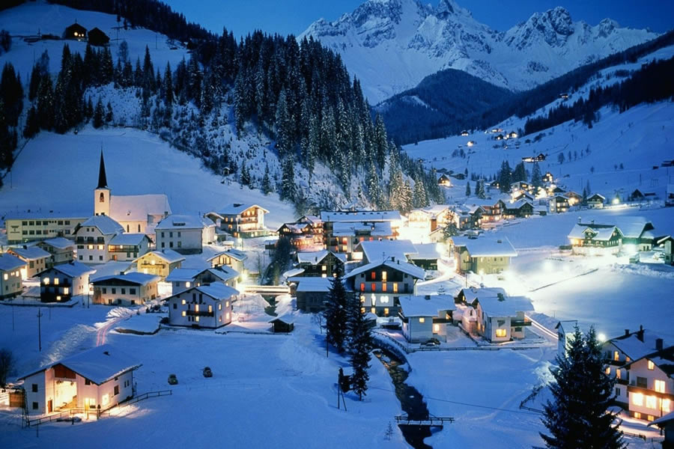
Ημέρα 4^{η} : Κρακοβία – Βαρσοβία
Γνωριμία με την αναγεννημένη πόλη

Σήμερα αφήνουμε την Κρακοβία και κατευθυνόμαστε προς την πρωτεύουσα της χώρας, την Βαρσοβία. Ανθισμένοι κήποι, μνημεία αφιερωμένα σε παλιούς, αλλά και σύγχρονους θεούς της τέχνης, σιντριβάνια, λίμνες, αμφιθέατρα, μονοπάτια και γέφυρες. Απλωμένο σε 760 στρέμματα πράσινης γης, το πάρκο Lazienski συνιστά το καλύτερο μέρος για να αφουγκραστούμε την πολιτιστική κατάθεση μιας πόλης που αναγεννήθηκε μέσα από τις στάχτες της. Ανάμεσα στα αξιοθέατά του περίφημου πάρκου, ξεχωρίζουμε το μνημείο του Σοπέν, γύρω από το οποίο οργανώνονται τακτικά μουσικές εκδηλώσεις. Η παλιά πόλη της Βαρσοβίας περιβάλλεται από οχυρώσεις και φυσικά, βρίσκεται στον κατάλογο της πανανθρώπινης πολιτιστικής κληρονομιάς της Ουνέσκο.

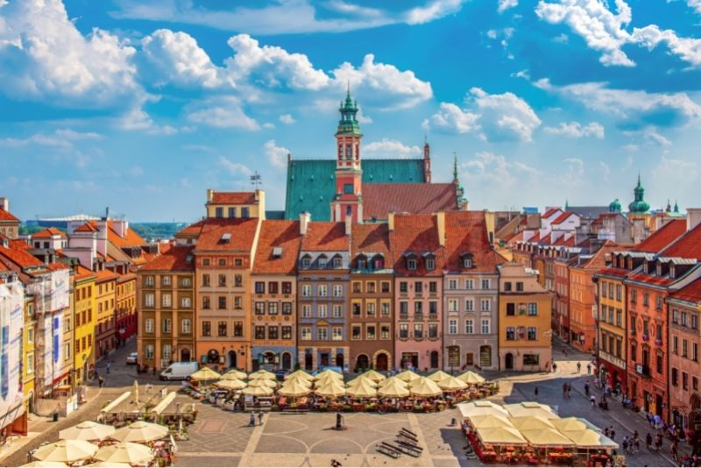
Ημέρα 5^{η} : Βαρσοβία – Αθήνα ή Θεσσαλονίκη
Το βαλς του αποχαιρετισμού

Στην πρωινή μας ξενάγηση θα δούμε την πλατεία της Αγοράς, το Βασιλικό Ανάκτορο, την πλατεία του Κάστρου Plac Zamkowy, από τα λίγα σημεία που σώθηκαν από τη ναζιστική λαίλαπα, το μνημειώδες Παλάτι Πολιτισμού και Επιστημών, δώρο του Στάλιν στη Βαρσοβία, καθώς επίσης και το Θέατρο Βιέλκι που στεγάζει την Όπερα και το Μπαλέτο.
Επόμενη στάση στο Εβραϊκό Γκέτο της πόλης με το μνημείο των Μαρτύρων της ναζιστικής θηριωδίας καθώς και το σύγχρονο μουσείο Εβραϊκής Ιστορίας.
Διερχόμενοι μια σειρά από μεγάλες λεωφόρους και περνώντας από το μετα-σταλινικό σύγχρονο κέντρο της πόλης θα οδηγηθούμε στην πλατεία του Κάστρου. Η απολαυστική διαδρομή, γνωστή ως «μίλι», θα μας φέρει μπροστά στα πιο σπουδαία μνημεία και τα πλέον όμορφα κτίρια της Βαρσοβίας. Ανάμεσα σε αυτά που ξεχωρίζουν είναι η Εκκλησία της Αγίας Άννας και του Τιμίου Σταυρού, ο Ναός των Καρμελιτών, το Προεδρικό Ανάκτορο, το Παλάτι Kazimierz, το ιστορικό και πολυτελέστατο ξενοδοχείο Μπρίστολ, η Εθνική Βιβλιοθήκη, το εντυπωσιακό κτίριο του Πανεπιστημίου και το Κάστρο της Βαρσοβίας, ενώ λίγο πιο πέρα θα προσεγγίσουμε το σπίτι της πρωτοπόρου επιστήμονα και Νομπελίστριας, Μαρίας Κοζλόφκα Κιουρί.
Πριν αποχαιρετήσουμε οριστικά την πόλη απολαμβάνουμε τον ελεύθερο χρόνο μας σε αυτήν, θωρακίζοντας την μέσα μας. Μεταφορά στο αεροδρόμιο για την επιστροφή μας στην Ελλάδα.

ΣΗΜΕΙΩΣΗ: Η ροή του προγράμματος ενδέχεται να διαφοροποιηθεί χωρίς να παραλείπεται κάτι.
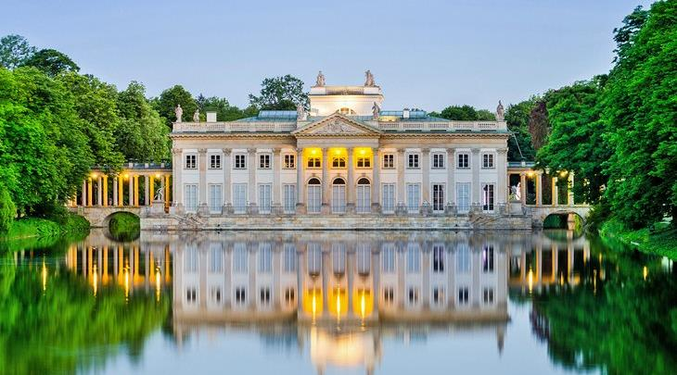

ΠΤΗΣΕΙΣ

ΗΜΕΡΟΜΗΝΙΕΣ | ΔΙΑΔΡΟΜΗ | ΩΡΑ  ΑΝΑΧΩΡΗΣΗΣ | ΩΡΑ  ΑΦΙΞΗΣ
1^{η} μέρα | Αθήνα – Κρακοβία | 08:25 | 09:45
5^{η} μέρα | Βαρσοβία – Αθήνα | 17:40 | 21:10

Θεσσαλονίκη - Αθήνα | 06:20 | 07:10
Αθήνα – Θεσσαλονίκη | 23:15 | 00:10*

Αναχωρήσεις και από Θεσσαλονίκη

Με επιβάρυνση εσωτερικών πτήσεων +85€
ΤΙΜΕΣ

Ταξίδι | Αναχ/ση | Ξενοδοχεία  Διατροφή | 2κλ | 1κλ | Φόροι | Παρατηρήσεις
ΠΟΛΩΝΙΑ 5*  ΒΑΡΣΟΒΙΑ  ΚΡΑΚΟΒΙΑ  Αουσβιτς  Αλατωρυχεία  5 μέρες | 22/12 | 5*  Holiday Inn  Intercontinental  Πρωινό | 545 | +200 | +280 | Περιλαμβάνονται εορταστικό δείπνο στις 24 Δεκ & είσοδοι Άουσβιτς, Αλατωρυχεία,  Βασιλική Παναγίας
 | 30/12 | 5*  Radisson Blu  Intercontinental  Πρωινό | 595 | +250 |  | Περιλαμβάνονται είσοδοι Άουσβιτς, Αλατωρυχεία,  Βασιλική Παναγίας

Παιδί έως 12 ετών στο ίδιο δωμάτιο με δύο (2) ενήλικες = -100€

- Πτήσεις με AEGEAN Airlines Αθήνα – Κρακοβία // Βαρσοβία – Αθήνα
- Διαμονή σε επιλεγμένα ξενοδοχεία ως ακολούθως ή παρόμοια
Κρακοβία : Holiday Inn 5* // Radisson Blu 5*
Βαρσοβία : Intercontinental 5*
- Πρωινό μπουφέ καθημερινά
- Μεταφορές/εκδρομές/ξεναγήσεις όπως περιγράφονται
- Εορταστικό δείπνο στις 24 Δεκ στο ξενοδοχείο
- Εισόδους σε Άουσβιτς, Αλατωρυχεία, Βασιλική Παναγίας
- Ασφάλεια αστικής ευθύνης/Φ.Π.Α.
- Έμπειρο Αρχηγό/Συνοδό σε όλο το ταξίδι
ΔΕΝ ΠΕΡΙΛΑΜΒΑΝΟΝΤΑΙ

- Είσοδοι σε μουσεία και αξιοθέατα εκτός από αυτά που αναφέρονται ανωτέρω
- Ό,τι δεν αναφέρεται στα προσφερόμενα ή αναγράφεται ως προαιρετικό/προτεινόμενο
- Ποτά κατά την διάρκεια των γευμάτων / δείπνων

ΤΑΞΙΔΙΩΤΙΚΑ ΕΓΓΡΑΦΑ

Απαραίτητο διαβατήριο ή ταυτότητα τελευταίας 15ετίας σε καλή κατάσταση

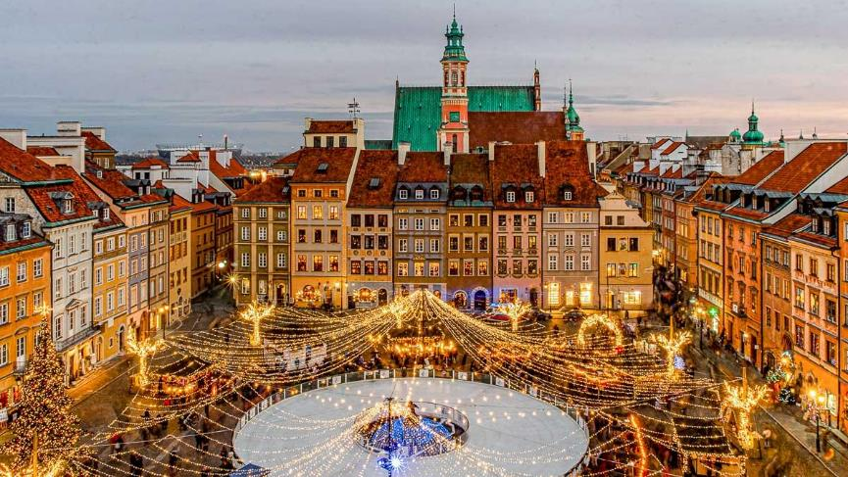
…γιατί για μας το ταξίδι είναι η τέχνη της μετουσίωσης του ονείρου σε πραγματικότητα!

Δέκα λόγοι θα σας πείσουν:
- ΞΕΚΑΘΑΡΕΣ ΤΙΜΕΣ
Σεβόμενοι απολύτως τον ταξιδιώτη, ανακοινώνουμε γραπτώς και με σαφήνεια την τιμή του ταξιδιού. Σύμφωνα με την ελληνική και κοινοτική νομοθεσία δημοσιεύουμε το κόστος για επιπλέον έξοδα για βίζες και φόρους αεροδρομίων πληρωτέα στην Ελλάδα. Τα ταξίδια μας δεν έχουν κρυφές χρεώσεις. Ο ταξιδιώτης ενημερώνεται από την αρχή για την τελική αξία του ταξιδιού του. Η σωστή ενημέρωση είναι για εμάς δείγμα σοβαρότητας και σεβασμού προς τον πελάτη.

- ΞΕΚΑΘΑΡΑ ΠΡΟΓΡΑΜΜΑΤΑ
Τα αναλυτικά μας προγράμματα είναι πλήρη και λεπτομερή. Όσοι ταξιδεύουν μαζί μας γνωρίζουν πολύ καλά ότι τιμούμε την επιλογή των ταξιδιωτών, προσφέροντας τα πληρέστερα και πιο καλο-σχεδιασμένα ταξίδια. Οι ξεναγήσεις μας είναι μελετημένες, οι τοπικοί ξεναγοί άρτια καταρτισμένοι και οι υπηρεσίες των τοπικών μας αντιπροσώπων υψηλότατων απαιτήσεων.

- ΤΑ ΧΡΗΜΑΤΑ ΣΑΣ ΕΧΟΥΝ ΑΞΙΑ
Σχεδιάζοντας τα ταξίδια, βασική μας αρχή είναι να φτιάξουμε το καλύτερο πρόγραμμα στη σωστή τιμή. Σεβόμαστε τα χρήματά σας και θέλουμε να απολαύσετε το ταξίδι μέχρι και το τελευταίο σεντς. Τα ταξίδια μας αξίζουν τα λεφτά τους.

- ΔΥΝΑΤΟΤΗΤΑ ΕΞΟΦΛΗΣΗΣ ΣΕ ΑΤΟΚΕΣ ΔΟΣΕΙΣ
Επιπλέον των άλλων οικονομικών προνομίων όπως εκπτωτικό κουπόνι, δωρεάν ξεναγήσεις στα Μουσεία της Ελλάδος, σας προσφέρει τη δυνατότητα εξόφλησης του ταξιδιού σας μέχρι και σε 12 ΑΤΟΚΕΣ ΔΟΣΕΙΣ με την πιστωτική σας κάρτα. Ρωτήστε τους συμβούλους ταξιδιών μας.

- ΒΑΘΙΑ ΓΝΩΣΗ ΤΩΝ ΠΡΟΟΡΙΣΜΩΝ
Η ομάδας μας, με πάνω από 30 χρόνια εμπειρία στο ταξίδι, είναι σίγουρα η πιο έμπειρη και η πιο πολυταξιδεμένη ομάδα όχι μόνο στην Ελλάδα αλλά και σε παγκόσμιο επίπεδο. Ναι, έχουμε ταξιδέψει προσωπικά σε ΟΛΕΣ ΤΙΣ ΧΩΡΕΣ που προτείνουμε ταξίδια. Αυτή η εμπειρία είναι που κάνει τα ταξίδια μας ξεχωριστά και δίνει τη σιγουριά στους ταξιδιώτες ότι αγοράζουν το ΚΑΛΥΤΕΡΟ.

- ΠΡΩΤΟΠΟΡΙΑ ΚΑΙ ΜΟΝΑΔΙΚΟΤΗΤΑ
Κάθε χρόνο υλοποιούμε ταξίδια που γίνονται αντικείμενο θαυμασμού ακόμα και από συναδέλφους μεγάλων ταξιδιωτικών οργανισμών στο εξωτερικό.

- ΠΡΟΣΩΠΙΚΗ ΦΡΟΝΤΙΔΑ ΚΑΙ ΜΕΡΑΚΙ
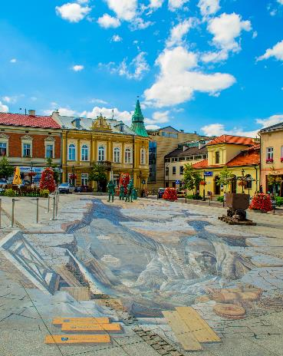
Για μας το ταξίδι είναι μέρος της ζωής μας. Στο κάθε μας ταξίδι αφιερώνουμε πολύ χρόνο, προσωπική φροντίδα και μεράκι για να μπορέσουμε να ικανοποιήσουμε όλες σας τις προσδοκίες. Και φυσικά όλα τα στελέχη μας συνοδεύουν ταξίδια στο εξωτερικό. Το να ταξιδεύουμε μαζί σας είναι τιμή μας. Εκεί λοιπόν μας βρίσκετε πάντα δίπλα σας.

- ΔΩΡΑ ΚΑΙ ΠΡΟΝΟΜΙΑ
Σε συνεργασία με το μεγαλύτερο ταξιδιωτικό βιβλιοπωλείο της Ελλάδας, σας προσφέρουμε εκπτώσεις και δωρεάν βιβλία. Επιπλέον προσφέρει στους ταξιδιώτες του εντελώς ΔΩΡΕΑΝ ξεναγήσεις στα Μουσεία της Ελλάδας από Διπλωματούχο Ξεναγό.

- ΠΡΑΓΜΑΤΙΚΑ ΤΗΡΟΥΜΕ ΟΛΑ ΟΣΑ ΣΑΣ ΥΠΟΣΧΟΜΑΣΤΕ
Συμμετέχοντας σε ένα ταξίδι έχετε τη σιγουριά που σας παρέχει μια Μεγάλη, Σοβαρή, Ποιοτική και Φερέγγυα Ταξιδιωτική εταιρία με πολυετή εμπειρία στον ταξιδιωτικό χώρο.

- ΠΛΗΡΟΦΟΡΙΑΚΟ ΥΛΙΚΟ ΓΙΑ ΟΛΑ ΜΑΣ ΤΑ ΤΑΞΙΔΙΑ
Δίνουμε πληροφοριακό υλικό με χρήσιμα ιστορικά και πολιτιστικά στοιχεία για κάθε χώρα, ανεξάρτητα από τη διάρκεια του ταξιδιού.

